Pielikums

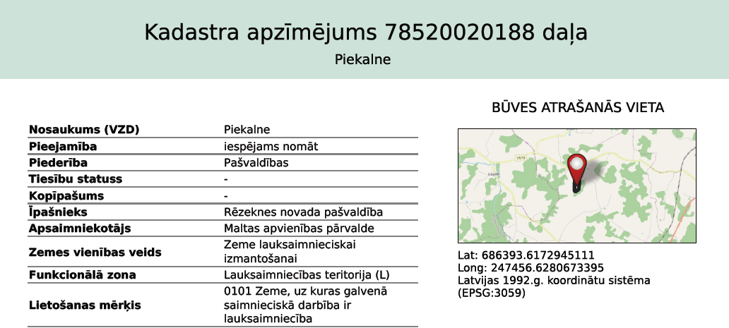
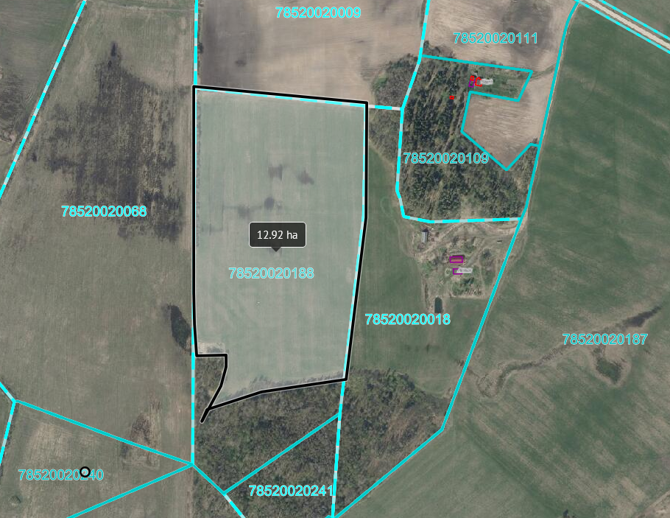

Sagatavoja zemes lietu speciāliste
M.Borisova, 28223706
marija.borisova@rezeknesnovads.lv

